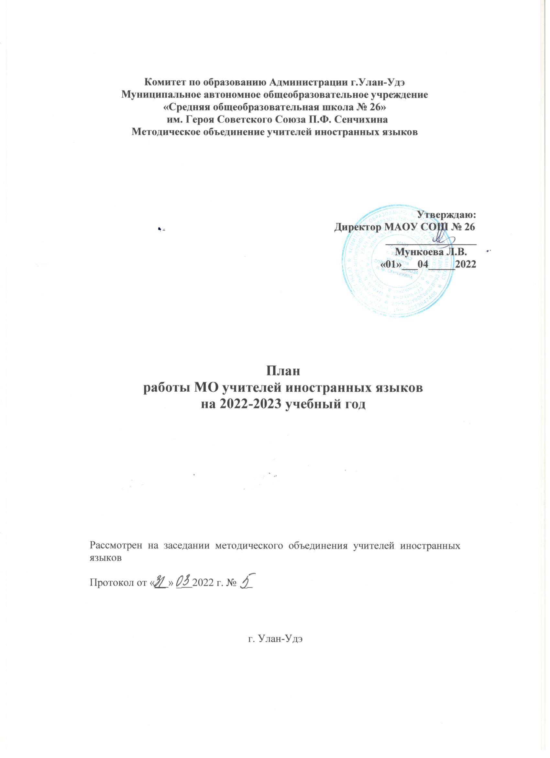

План работы Методического объединения учителей английского и бурятского языков
на 2022 - 2023 учебный год

Методическая тема школы:
«Совершенствование образовательного процесса путем обновления содержания через внедрение инновационных технологий
Методическая цель школы:
Повышение эффективности образовательного процесса и создания условий для повышения качества образования и совершенствования профессионального уровня и педагогического мастерства учителя.
Методическая тема МО:
Реализация коммуникативного иноязычного обучения иностранному языку с использованием новых информационных технологий в условиях модернизации Российской образовательной системы, развитие профессиональных компетенций педагога как фактора повышения качества образования в условиях внедрения ФГОС второго поколения.
Приоритетные направления:
- Анализ качества образования
- Профессиональный рост педагога.
- Использование инновационных технологий в обучении иностранному языку.
- Поддержка талантливых детей
- Соответствие профессиональному стандарту учителя

Цель: Повышение качества образования через внедрение педагогических инноваций в практику преподавания. Совершенствование профессиональной компетентности учителей иностранных языков через использование в преподавании инновационных технологий.

Задачи работы МО:
- Совершенствовать профессиональное мастерство учителей иностранных языков в ходе реализации инновационных технологий личностно-ориентированного обучения, технологий системно-деятельностного обучения, коммуникативно-ориентированного обучения для активизации познавательной деятельности обучающихся.
- Активизировать работу с одаренными детьми.
- Систематизировать работу учителей МО по обобщению, представлению и распространению передового педагогического опыта и наставничества, повысить результативность работы на основе самообразования.
- Организовать системную подготовку учащихся к ЕГЭ, ОГЭ.
- Оптимизировать работу по развитию мотивации к обучению.
- Организовать методико-консультативную помощь молодым и вновь прибывшим учителям.

№ | Название мероприятия | ответственные | сроки | Ожидаемый результат
1 | Разработка, согласование и утверждение плана работа МО на новый учебный год | Гулина Н.А.  Зам. Директора по УВР | Август-сентябрь | План работы
2 | Заседание МО «Требования по обновленным ФГОС, реализация новых ФГОС в 2023 году в 5 классах». Обсуждение плана работы | Гулина Н.А. | сентябрь | Изменения в рабочих программах
3 | Участие в конференции (секции английского языка и бурятского языка) | Все учителя | август/сентябрь | Обмен опытом
4 | Проведение школьного этапа Всероссийской олимпиады школьников по английскому и бурятскому языкам | Все учителя | сентябрь | Отбор обучающихся на муниципальный уровень
5 | Участие в мероприятиях, посвященных Дню бурятского языка | Батуева Е.Б.  Баторова Е.Б. | октябрь | обмен опытом
6 | Подготовка к итоговой аттестации в формате ГИА, ЕГЭ. | Будариева Т.В. | октябрь - май | Успешная сдача экзамена выпускниками.
7 | Участие в олимпиаде « Бамбаруш» по бурятскому языку | Баторова Е.Б.  Батуева Е.Б. | ноябрь | Повышение мотивации к изучению бурятского языка
8 | Организация и проведение предметной недели английского языка | Все учителя  английского и бурятского языка | 1 неделя декабря | Обмен опытом
9 | Участие в школьной научно-практической конференции «Шаг в будущее» | Все учителя | декабрь | Развитие навыков исследовательской работы обучающихся
10 | Проведение праздничных мероприятий и конкурсов на бурятском языке, посвященных празднику Белый месяц. | Баторова Е.Б.  Батуева Е.Б. | январь - февраль | Повышение мотивации к изучению и уровня преподавания бурятского языка
11 | Организация и проведение предметной недели английского языка | Все учителя  английского языка | 4 неделя января | Повышение мотивации к изучению английского языка
12 | Участие в межрегиональном конкурсе по бурятскому языку «Гуламта» | Батуева Е.Б. Баторова Е.Б. | март | Повышение мотивации к изучению бурятского языка, поддержка одаренных детей
13 | Участие в работе городских МО по бурятскому и английскому языкам, посещение городских семинаров, вебинаров | Все учителя | В течение года  согласно плану городских МО | Обмен опытом
14 | Проведение заседаний МО | Гулина Н.А. | 1 раз в четверть (по плану) ,  по необходимости | Доклады учителей по темам самообразования  Обсуждение рабочих моментов, проблем МО, путей их решения
15 | Работа над темами самообразования, выступление на заседаниях МО | Все учителя | В течение года | Доклады, выступление на МО, отчеты
16 | Организация участия школьников в школьных, городских, республиканских, дистанционных олимпиадах по предмету. | Все учителя | Согласно плану  В течение года | Положительный опыт, развитие одаренных детей
17 | Участие в работе научно-методических семинарах школы | Все учителя | В течение года | Обмен опытом
18 | Участие в творческих внеклассных мероприятиях, интеллектуальных конкурсах, викторин по предмету. | Все учителя | В течение года | Повышение мотивации к изучению английского языка обмен опытом.
19 | Проведение индивидуальных консультаций с учителями – молодыми специалистами по вопросам планирования, форм диагностирования и методики построения современного урока, реализации обновленных ФГОС | Гулина Н.А.  Будариева Т.В. | В течение года | Методическая помощь
20 | Повышение квалификации, прохождение курсов, | Все учителя | По графику в течение года | Повышение квалификации учителей
21 | Организация дополнительных занятий для слабоуспевающих обучающихся | Все учителя | в течение года | Повышение уровня обученности школьников
22 | Организация работы с одаренными детьми (подготовка к конкурсам, олимпиадам, конференциям) | Все учителя | В течение года | Развитие талантливых детей
23 | Содержание учебных кабинетов в соответствии с санитарными нормами, требованиями пожарной и электрической безопасности. Развитие материально-технической базы кабинетов | Все учителя | В течение года | Эстетически оформленные, технически оснащенные кабинеты

